Cerámicas ferroeléctricas libres de plomo: sistemas funcionales que consideran la protección del medio ambiente

Autoría principal
Yuslín González Abreu¹.

Otros autores
Aimé Peláiz Barranco¹, José de los Santos Guerra², Pierre Saint-Grégoire³, Francisco Calderón Piñar⁴, Osmany García Zaldívar⁴, Arbelio Pentón Madrigal¹, Yaovi Gaogou⁵,
Alexis Carlos García Wong¹.

Colaboradores
MSc. Yanela Méndez González⁶, C. A. Guarany², I. C. Reis², Dra. Beatriz Concepción Rosabal⁴, Dr. Eudes Borges Araújo⁷.

Entidad ejecutora principal
¹Facultad de Física, Universidad de la Habana.

Entidades participantes
²Instituto de Física, Universidad Federal de Uberlândia, Brasil.
³Universidad de Nîmes, Francia.
⁴IMRE, Universidad de La Habana.
⁵University of Picardie Jules Verne, Francia.
⁶Instituto de Cibernética, Matemática y Física (ICIMAF).
⁷Universidad Estadual Paulista, Ilha Solteira-SP, Brasil.

Autor para correspondencia
Dra. Yuslín González Abreu. Facultad de Física, Universidad de La Habana.
San Lázaro y L, Vedado. La Habana 10400. Teléfono: 8790743.
Email: yusling@fisica.uh.cu

Aporte científico de cada autor al resultado
- Dra. Yuslín González Abreu (25%): Su aporte se basa en la preparación y caracterización de las cerámicas, interpretación de los resultados, escritura de trabajos científicos y autoría de tesis de doctorado.
- Dra. Aimé Peláiz Barranco (20%): Su aporte se basa en la caracterización de las cerámicas, interpretación de los resultados, escritura de trabajos científicos y asesoría de una tesis de doctorado.
- Dr. José de los Santos Guerra (15%): Su aporte se basa en la caracterización de las cerámicas, interpretación de los resultados, escritura de trabajos científicos y asesoría de una tesis de doctorado.
- Dr. Pierre Saint-Grégoire (15%): Su aporte se basa en la caracterización de las cerámicas, interpretación de los resultados, escritura de trabajos científicos y asesoría de una tesis de doctorado.
- Dr. Francisco Calderón Piñar (5%): Su aporte se basa en la caracterización de las cerámicas e interpretación de los resultados.
- Dr. Osmany García Zaldívar (5%): Su aporte se basa en la caracterización de las cerámicas e interpretación de los resultados.
- Dr. Arbelio Pentón Madrigal (5%): Su aporte se basa en la caracterización de las cerámicas e interpretación de los resultados.
- Dr. Yaovi Gaogou (5%): Su aporte se basa en la caracterización de las cerámicas e interpretación de los resultados.
- Lic. Alexis Carlos García Wong (5%): Su aporte se basa en la caracterización de las cerámicas.

Resumen
La propuesta que se presenta es el resultado de las investigaciones realizadas sobre materiales cerámicos ferroeléctricos libres de plomo de la familia Aurivillius. Se trata de una temática de notable interés, enmarcada en un desarrollo científico y tecnológico que considera la protección del medio ambiente, por tratarse de materiales de gran potencialidad práctica y que son libres de plomo, elemento altamente toxico que se encuentra presente en prácticamente todos los materiales convencionales que son utilizados en las múltiples aplicaciones desarrolladas a partir de sistemas ferroeléctricos. Los aportes más significativos al conocimiento científico, que avalan la novedad y actualidad de las investigaciones realizadas, son: i. Obtención de cerámicas ferroeléctricas libres de plomo con altas densidades mediante el método cerámico, técnica sencilla y barata; ii. Cuantificación de la ocupación de los diferentes elementos en la estructura, tema no reportado anteriormente para materiales de esta familia con mezcla de bario y estroncio; iii. Aplicación satisfactoria de un método numérico para separar las diferentes contribuciones en la corriente térmicamente estimulada, resultados corroborados a partir de la histéresis ferroeléctrica; iv. La metodología de la investigación aplicada constituye un modelo en investigaciones experimentales en este campo, combinándose técnicas modernas de análisis estructural con métodos tradicionales de caracterización de materiales ferroeléctricos, lográndose correlacionar el comportamiento macroscópico de esto materiales (dieléctrico, piezoeléctrico y piroeléctrico) con las particularidades de su estructura cristalina. La propuesta está avalada por 5 publicaciones en revistas internacionales, el capítulo de un libro, una tesis de doctorado satisfactoriamente defendida, varios trabajos en eventos científicos y un premio de la Universidad de La Habana.

Comunicación Corta
Introducción
Los materiales ferroeléctricos son ampliamente abordados por la comunidad científica internacional hace varias décadas, dado el número de aplicaciones que a partir de ellos pueden desarrollarse. Estos materiales son utilizados en sensores electromecánicos, donde controlan los mecanismos de seguridad en sistemas de entrada, en los interruptores de luz que responden a sonidos o movimientos, en diversas partes de los automóviles, en sonares, velocímetros, sistemas de visión nocturna, amplificadores de baja y alta impedancia, entre otras múltiples aplicaciones. Los materiales ferroeléctricos basados en plomos son los más utilizados para el desarrollo de estas aplicaciones, por sus propiedades, pero a su vez representan una fuente de contaminación para el medio ambiente. Es por esto que se trabaja en la búsqueda de materiales ferroeléctricos libres de plomo con buenas propiedades, que constituyan una alternativa a los materiales ferroeléctricos convencionales basados en plomo, entre los que se destacan las perovskitas laminares de bismuto.

En la familia de las perovskitas laminares de bismuto, el compuesto SrBi₂Nb₂O₉ es uno de los más estudiados por su alta resistencia a la fatiga eléctrica. Este comportamiento se ha asociado con la migración de vacancias de oxígeno en el material, siendo el bario un elemento importante para el mejoramiento de las propiedades del sistema. Los estudios realizados en este sistema modificado con bario han mostrado resultados interesantes desde el punto de vista estructural y dieléctrico. Se ha reportado que las capas de oxígeno y bismuto presente en estos materiales juegan un papel fundamental en sus propiedades, limitando la concentración del dopante en sitios A de la estructura. Por su parte, la mezcla de diferentes elementos entre sitios A y sitios del bismuto ha sido también analizada como una consecuencia del límite establecido por las capas.

Por otro lado, se ha observado un comportamiento ferroeléctrico relajador en estos materiales, que se ha discutido en términos del desorden composicional. A pesar de las diversas investigaciones realizadas no existe un estudio sistemático en el sistema SrBi₂Nb₂O₉ modificado con diferentes concentraciones de bario. Este tema fue precisamente el abordado en la investigación que constituye la presente propuesta. Se obtuvieron cerámicas del tipo Sr_{1-x}Ba_{x}Bi₂Nb₂O₉, con x=0, 15, 30, 50, 70, 85, 90, 100 at% de bario, con altas densidades, y se realizó un amplio estudio que abarcó propiedades estructurales, dieléctricas, ferroeléctricas, piezoeléctricas y piroeléctricas. Se logró correlacionar el comportamiento de la estructura cristalina con las diversas propiedades macroscópicas analizadas.

Resultados
Las muestras fueron obtenidas por el método cerámico convencional, técnica sencilla y barata, lográndose altos valores de densidad respecto a la densidad teórica. Las principales propiedades estructurales se obtuvieron utilizando técnicas como difracción rayos-x y espectroscopia Raman a temperatura ambiente, analizándose la mezcla de diferentes elementos entre sitios A y sitios del bismuto.

El estudio estructural indicó una estructura ortorrómbica con grupo espacial A21am en todas las composiciones estudiadas [1, 4, 5]. A partir del método de refinamiento Rietveld se logró cuantificar la ocupación de los diferentes elementos en la estructura, tema no reportado anteriormente para materiales de esta familia con mezcla de bario y estroncio [5]. Este estudio indicó la mezcla de diferentes elementos en sitios A de la estructura perovskita y sitios del bismuto en la estructura de capas, observándose un comportamiento diferente en la ocupación de los elementos para composiciones hasta 30at% de bario y de 50at% en adelante (Figura 1) [5].

El análisis dieléctrico, realizado en un amplio intervalo de temperatura y frecuencia, mostró una transición de ferroeléctrico normal a relajador con el incremento de la concentración del dopante [1, 5]. Se observó una fuerte influencia de la ocupación de los diferentes elementos en sitios A en el comportamiento de la temperatura del máximo de la permitividad dieléctrica real (T_{m}). El valor de T_{m} mostró una tendencia al incremento para las composiciones hasta 30at% mientras que para las composiciones de 50at% en adelante mostró una tendencia a disminuir. Este comportamiento diferente con la concentración del dopante, para ambos grupos, fue explicado teniendo en cuenta la ocupación de los diferentes elementos en sitios A de la estructura, lográndose correlacionar el comportamiento macroscópico con las particularidades de su estructura cristalina.

El modelo vidrio espín se aplicó al comportamiento dieléctrico en las composiciones que mostraron un comportamiento ferroeléctrico relajador [4, 5]. Este modelo permitió estudiar la dinámica de las nanoregiones polares existentes en las composiciones que muestran este tipo comportamiento. El estudio indicó una disminución de la temperatura de congelamiento de las nanoregiones polares con el incremento del bario en la estructura [5].
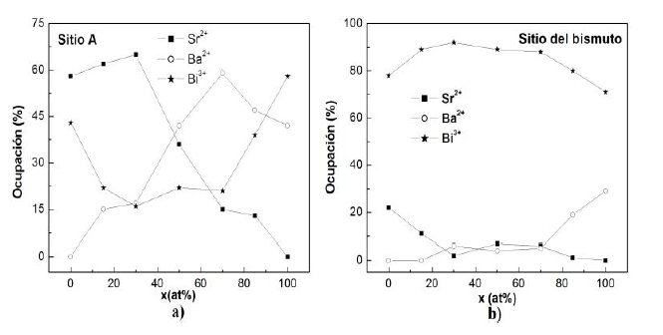
Figura 1- Dependencia del porciento de ocupación del Sr²⁺, Ba²⁺y Bi³, con la concentración del dopante, para sitios A (a) y sitios del bismuto (b).

Las propiedades ferroeléctricas y piezoeléctricas fueron estudiadas, a temperatura ambiente, observándose una fuerte influencia de la concentración de bario sobre ellas. Los lazos de histéresis ferroeléctrica a temperatura ambiente mostraron lazos típicos de materiales que muestran comportamiento ferroeléctrico normal para las composiciones hasta 30 at% de bario. Para las composiciones con concentraciones superiores se obtuvieron lazos típicos de materiales ferroeléctricos relajadores. Estos resultados mostraron total concordancia con los resultados del comportamiento dieléctrico. El compuesto con 30 at% de bario mostró las mejores propiedades ferroeléctricas de todos compuestos estudiados.

Con relación a las propiedades piezoeléctricas, en todas las composiciones estudiadas se obtuvo una alta anisotropía electromecánica entre el coeficiente electromecánico asociado al modo espesor (k_{t} >0) y el correspondiente al modo radial (k_{p}~0) [3]. Los coeficientes piezoeléctricos (k_{t}, d₃₃, g₃₃) para el modo espesor fueron obtenidos a temperatura ambiente (Tabla 1). Las composiciones con 15 y 30 at% de bario mostraron las mejores propiedades piezoeléctricas. Para estas composiciones fue observada una contracción del volumen de la celda respecto al compuesto puro. La disminución del volumen de la celda elemental puede generar el incremento de las tensiones en el material y con ello favorecer el proceso de polarización.
Para las composiciones con x≥50 at%, la disminución de los parámetros piezoeléctricos fue explicada considerando un mayor porciento de bario en sitios del bismuto, lo cual conduce a un incremento de la concentración de vacancias de oxígeno en el material, dificultando el proceso de polarización. Por otra parte, se llevó a cabo un estudio estructural antes y después del proceso de polarización, que permitió correlacionar la fracción de rotación de dominios, que contribuyen a la piezoelectricidad, con los resultados obtenidos para cada una de las composiciones estudiadas.

Tabla 1- Valores de los parámetros piezoeléctricos para el modo espesor (k_{t}, d₃₃, g₃₃), de la polarización remanente (P_{r}), el coeficiente piroeléctrico (p) y la figura de mérito repuesta de corriente (R_{V}), a temperatura ambiente.
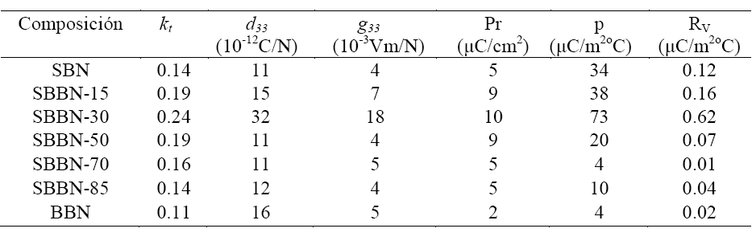
Finalmente, el estudio de la corriente térmicamente estimulada fue realizado en un amplio intervalo de temperatura [2, 4]. El método de las Gaussianas se utilizó satisfactoriamente para separar cada una de las contribuciones obtenidas en el intervalo de temperatura estudiado: carga espacial, respuesta piroeléctrica y procesos conductivos relacionados con vacancias de oxígeno doblemente ionizadas. A partir de la aplicación de este método se obtuvo la dependencia de la corriente piroeléctrica con la temperatura, y de ahí la correspondiente para la polarización remanente, así como los parámetros piroeléctricos a temperatura ambiente (Tabla 1). Los resultados para la polarización remanente estuvieron en concordancia con los obtenidos a partir de la histéresis ferroeléctrica, validando la calidad del método numérico (método de las Gaussianas) utilizado para obtener la componente piroeléctrica. El compuesto Sr_{0.70}Ba_{0.30}Bi₂Nb₂O₉ mostró las mejores propiedades piroeléctricas de los compuestos estudiados.

Conclusiones
Se estudiaron varias composiciones cerámicas ferroeléctricas libres de plomo. Los aportes más significativos al conocimiento científico, que avalan la novedad y actualidad de las investigaciones realizadas, son: i. Obtención de cerámicas ferroeléctricas libres de plomo con altas densidades mediante el método cerámico, técnica sencilla y barata; ii. Cuantificación de la ocupación de los diferentes elementos en la estructura, tema no reportado anteriormente para materiales de esta familia con mezcla de bario y estroncio; iii. Aplicación satisfactoria de un método numérico para separar las diferentes contribuciones en la corriente térmicamente estimulada, resultados corroborados a partir de la histéresis ferroeléctrica; iv. La metodología de la investigación aplicada constituye un modelo en investigaciones experimentales en este campo, combinándose técnicas modernas de análisis estructural con métodos tradicionales de caracterización de materiales ferroeléctricos, lográndose correlacionar el comportamiento macroscópico de esto materiales (dieléctrico, piezoeléctrico y piroeléctrico) con las particularidades de su estructura cristalina.

Referencias
- Peláiz-Barranco A., González-Abreu Y,. “Dielectric relaxation mechanisms in relaxor bi- layered perovskites”, Ferroelectrics 426 (2012) 122–131.
- González-Abreu Y., Peláiz-Barranco A., Garcia-Wong A. C., Guerra J. D. S. “The pyroelectric behavior of lead free ferroelectric ceramics in thermally stimulated depolarization current measurements”, Journal of Applied Physics 111 (2012) 124102.
- González-Abreu Y., Peláiz-Barranco A., Guerra J. D. S., Saint-Grégoire P.. “Piezoelectric behavior in Sr1-xBaxBi2Nb2O9 Aurivillius-type structure ferroelectric ceramics”, Physica Status Solidi (b) 250, No. 8 (2013) 1551–1555.
- Peláiz-Barranco A., González-Abreu Y. REVIEW: “Ferroelectric ceramic materials of the Aurivillius family”, Journal of Advanced Dielectrics 3, No. 4 (2013) 1330003.
- González-Abreu Y., Peláiz-Barranco A., Guerra J. D. S., Gagou Y., Saint-Grégoire P.. “From normal ferroelectric transition to relaxor behavior in Aurivillius ferroelectric ceramics”, Journal of Materials Science 49 (2014) 7437–7444.

